附件
采购参数要求

一、技术要求
序号 | 设备名称 | 技术要求
1 | 95激光发射器（图片仅供参考） | 1.外壳采用合金+复合材料，光滑整洁，色泽均匀，外表无划伤，仿制外形及重量  2.工作环境：-10至45℃，室内、室外、阳光下均可使用  3.弹夹可拆卸、内置动力电池，每次正确充电后发射大于2000发子弹  4.支持节电模式，无人使用时自动待机（最大化节电和延长使用时间）  5.内置无线通讯系统，与其他部件快速稳定链接，满足10-100米射击训练要求  6.无后坐力结构  7.激光发射器方向可调（上下、左右）  8.系统可配置子弹数量，弹夹可拆卸充电  9.内置式高亮度激光头寿命大于5000小时，光源为击发亮 | 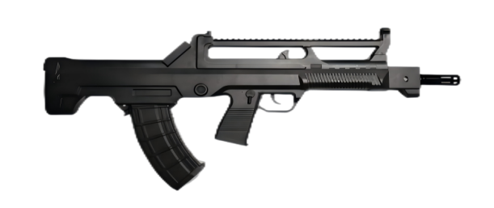
2 | 电子智能靶标（图片仅供参考） | 1.感应阵列尺寸：≥500mm*500mm；  2.整体组成：合金靶箱、合金支架、激光感应阵列、无线通讯模组等组成；  3.实时采集瞄准轨迹及弹点位置至报靶终端，识别延时：≤100ms；  4.工作温度：-20℃—50℃；工作环境：室内、室外，阳光下可用；  5.内置无线通讯系统，与其他部件快速稳定连接，满足10-100米射击训练要求，最大作用距离≥100米；  6.供电方式：支持移动电源自供电或220V交流电供电，单次工作时间≥12小时； | 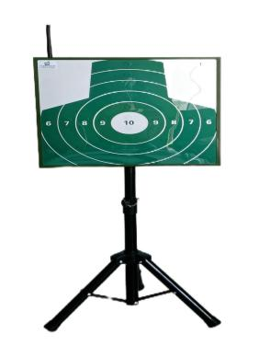
3 | 报靶终端（图片仅供参考） | 1.屏幕尺寸：≥7寸，触摸屏类型：电容触摸屏；  2.工作温度：-20℃—50℃；工作环境：室内、室外，阳光下可用；  3.内置音响，可语音报靶；  4.供电方式：内置锂电池，工作时间≥12H,可直接交流供电；  5.配合图像计算技术实现高精度报靶，报靶显示端显示每发子弹的弹孔，显示弹序；  6.系统可对靶标进行10-100米不同射击距离进行校靶；  7.射击时间、总弹量、单弹夹弹量、总场次均可灵活设定；  8.内置无线通讯系统，与其他部件快速稳定连接，满足10-100米射击训练要求，最大作用距离≥150米； | 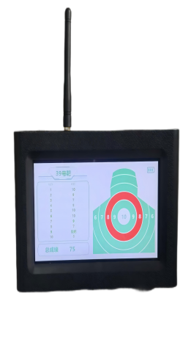
二、商务要求
商务要求
交货期限 | 2026年6月30日之前完成供货、安装调试及人员培训，并经采购人确认。
交货地点 | 采购人指定地点（江西农业大学南昌商学院共青校区）。
付款方式 | 1.成交供应商完成本项目合同规定所有履约项并经采购人验收合格后，向采购人提供合法的增值税发票及发票抵扣联原件、合同原件，采购人向成交供应商支付合同款项的95%；  2.本项目质量保修期期满后，所有产品无质量问题及售后服务无瑕疵的情况下，采购人向成交供应商支付合同款项的5%。
质保及售后 | 1.质量保证：  1.1中选方按国家相关规定，对提供的所有产品实施“三包”。  1.2质保期为3年（中标单位另有承诺高于3年的，按其规定执行），从验收合格后开始计算。质保期内所有产品的售后服务要求免费上门服务。  1.3中选方提供的产品或用材全部要达到国家室内外用材标准，国家无标准的需要达到部颁标准，部级无标准的，必须达到省级标准。  2.售后服务：  2.1提供每周7天×24小时的售后、运维服务受理。售后及运维服务机构的名称、联系人、联系方法等应在应答文件售后承诺中注明。  2.2系统故障出现运行故障，中选方必须限时（1小时响应，24小时到达）到达用户现场，负责判断、分析故障原因，及时排除系统故障；如无法及时排除故障，或原因不清的情况下，必须由中选方提供替代设备，保证应用系统正常运行，并在最短时间内解决影响系统正常运行的任何故障、隐患。
知识产权 | 1、提供的货物必须是合法厂家生产和经销的原包装产品（包括零配件），必须具备生产日期、厂名、厂址、产品合格证等。  2、采购人在中华人民共和国境内使用该货物或货物的任何一部分时，免受第三方提出的侵犯其专利权、商标权或工业设计权等知识产权的起诉或司法干预。如果发生上述起诉或干预，则其法律责任均由中标人负责。
验收 | 1.验收依据：《产品检验通用技术要求》和相关的中国国家标准；  2.采购人有权邀请第三方人员或检测机构，对货物进行验收或检测。检测费用、验收小组评审费及其他相关费用由应答人独立承担。如货物未能通过检测验收，应答人应按照采购人的要求更换相应货物直至达标，并承担由此产生的一切费用和损失。

